Lab 4 : JavaScript for Mobile Device Programming

1. ให้นักศึกษาทำการสร้าง New Project ใหม่ ชื่อ ProjectCal ใน Folder Mobile\<รหัสนักศึกษา>\ProjectCal แบบ Blank Project โดยใช้คำสั่ง

Expo init <path\folder\StudentID\Project name>

**บันทึกผลการทดลอง:**

ทำการสร้างโปรเจคใหม่ชื่อ ProjectCal ในโฟลเดอร์ 61070020

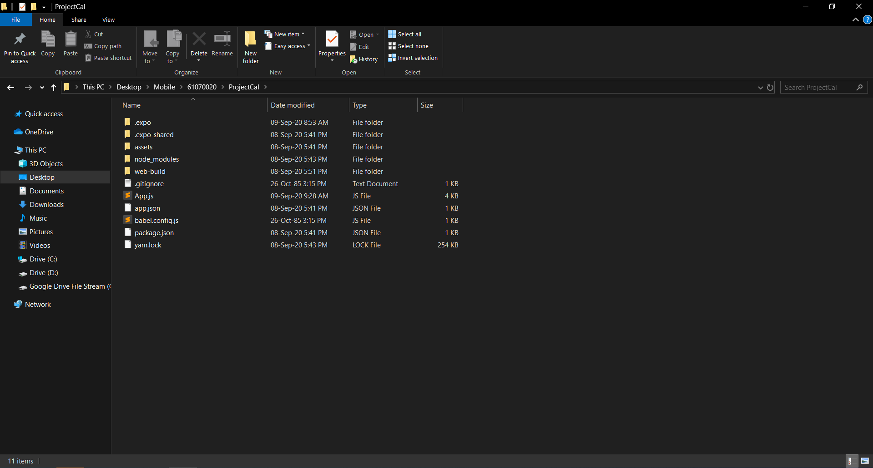

1. ให้นักศึกษาทำการสร้างโปรแกรมเครื่องคิดเลขบนอุปกรณ์เคลื่อนที่ ดังแสดงตามรูปข้างล่างนี้

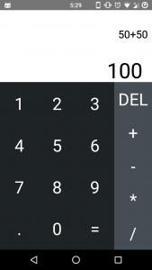

**บันทึกผลการทดลอง :**

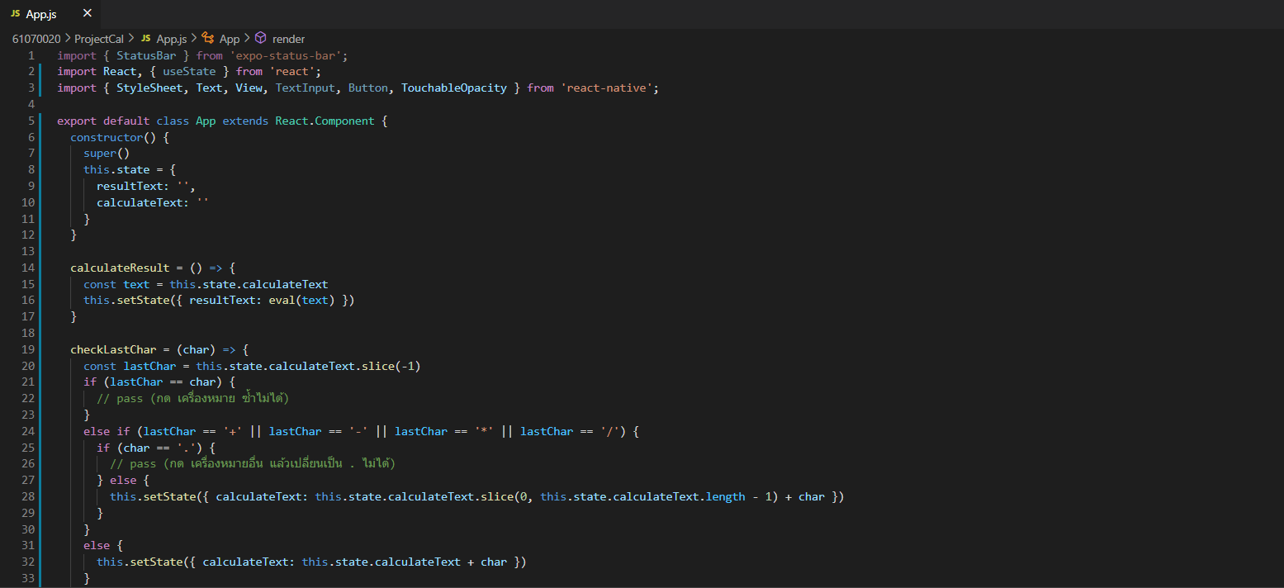

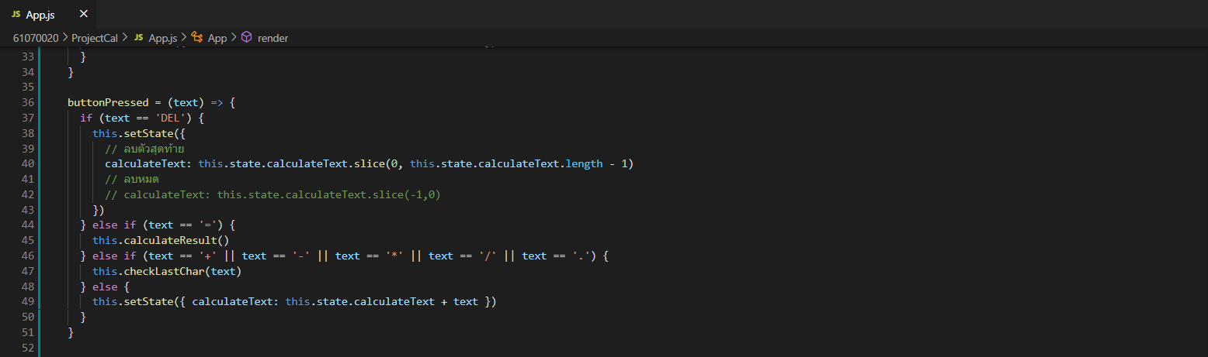

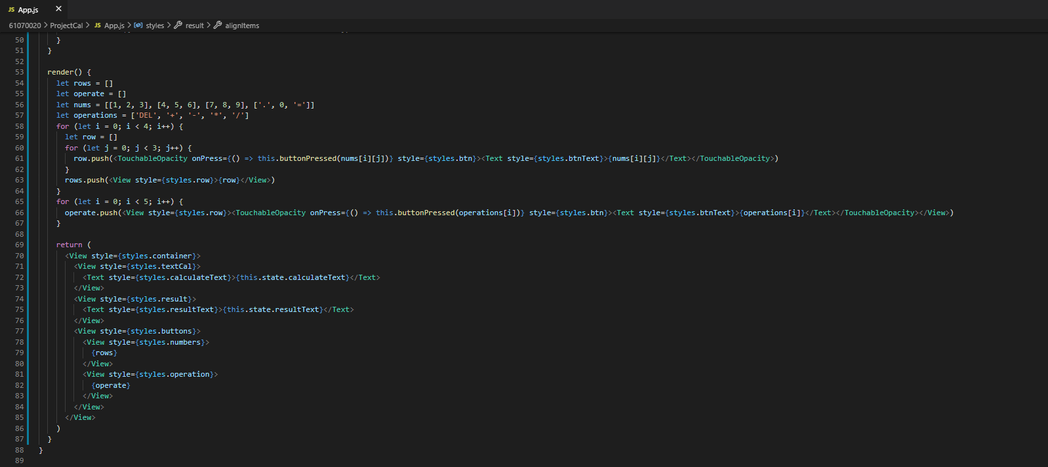

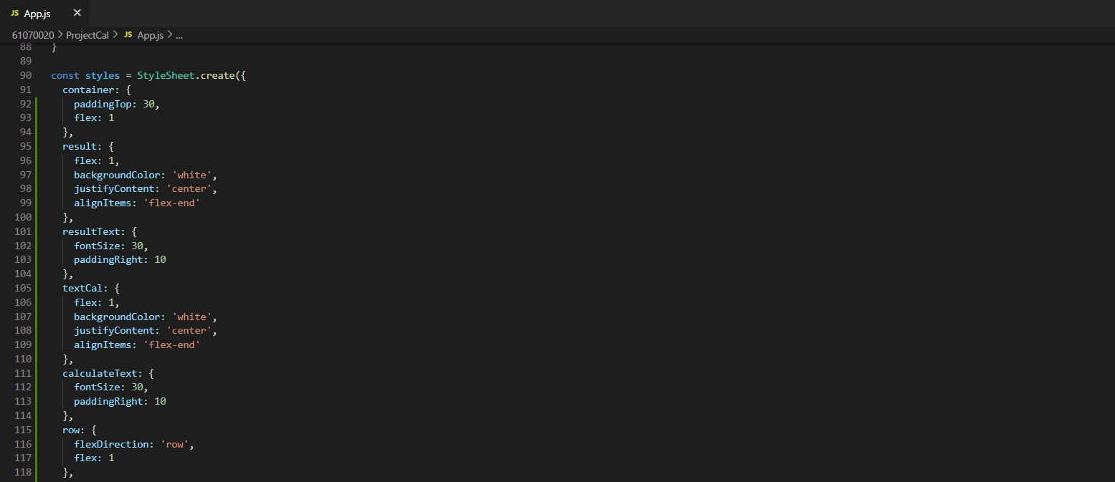

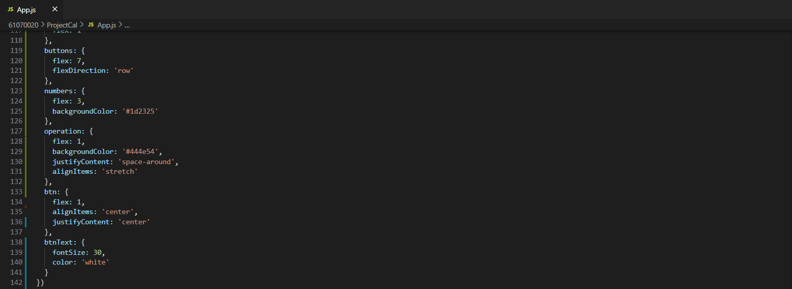

Source Code:

import { StatusBar } from 'expo-status-bar';

import React, { useState } from 'react';

import { StyleSheet, Text, View, TextInput, Button, TouchableOpacity } from 'react-native';

export default class App extends React.Component {

  constructor() {

    super()

    this.state = {

      resultText: '',

      calculateText: ''

    }

  }

  calculateResult = () => {

    const text = this.state.calculateText

    this.setState({ resultText: eval(text) })

  }

  checkLastChar = (char) => {

    const lastChar = this.state.calculateText.slice(-1)

    if (lastChar == char) {

      // pass (กด เครื่องหมาย ซ้ำไม่ได้)

    }

    else if (lastChar == '+' || lastChar == '-' || lastChar == '*' || lastChar == '/') {

      if (char == '.') {

        // pass (กด เครื่องหมายอื่น แล้วเปลี่ยนเป็น . ไม่ได้)

      } else {

        this.setState({ calculateText: this.state.calculateText.slice(0, this.state.calculateText.length - 1) + char })

      }

    }

    else {

      this.setState({ calculateText: this.state.calculateText + char })

    }

  }

  buttonPressed = (text) => {

    if (text == 'DEL') {

      this.setState({

        // ลบตัวสุดท้าย

        calculateText: this.state.calculateText.slice(0, this.state.calculateText.length - 1)

        // ลบหมด

        // calculateText: this.state.calculateText.slice(-1,0)

      })

    } else if (text == '=') {

      this.calculateResult()

    } else if (text == '+' || text == '-' || text == '*' || text == '/' || text == '.') {

      this.checkLastChar(text)

    } else {

      this.setState({ calculateText: this.state.calculateText + text })

    }

  }

  render() {

    let rows = []

    let operate = []

    let nums = [[1, 2, 3], [4, 5, 6], [7, 8, 9], ['.', 0, '=']]

    let operations = ['DEL', '+', '-', '*', '/']

    for (let i = 0; i < 4; i++) {

      let row = []

      for (let j = 0; j < 3; j++) {

        row.push(<TouchableOpacity onPress={() => this.buttonPressed(nums[i][j])} style={styles.btn}><Text style={styles.btnText}>{nums[i][j]}</Text></TouchableOpacity>)

      }

      rows.push(<View style={styles.row}>{row}</View>)

    }

    for (let i = 0; i < 5; i++) {

      operate.push(<View style={styles.row}><TouchableOpacity onPress={() => this.buttonPressed(operations[i])} style={styles.btn}><Text style={styles.btnText}>{operations[i]}</Text></TouchableOpacity></View>)

    }

    return (

      <View style={styles.container}>

        <View style={styles.textCal}>

          <Text style={styles.calculateText}>{this.state.calculateText}</Text>

        </View>

        <View style={styles.result}>

          <Text style={styles.resultText}>{this.state.resultText}</Text>

        </View>

        <View style={styles.buttons}>

          <View style={styles.numbers}>

            {rows}

          </View>

          <View style={styles.operation}>

            {operate}

          </View>

        </View>

      </View>

    )

  }

}

const styles = StyleSheet.create({

  container: {

    paddingTop: 30,

    flex: 1

  },

  result: {

    flex: 1,

    backgroundColor: 'white',

    justifyContent: 'center',

    alignItems: 'flex-end'

  },

  resultText: {

    fontSize: 30,

    paddingRight: 10

  },

  textCal: {

    flex: 1,

    backgroundColor: 'white',

    justifyContent: 'center',

    alignItems: 'flex-end'

  },

  calculateText: {

    fontSize: 30,

    paddingRight: 10

  },

  row: {

    flexDirection: 'row',

    flex: 1

  },

  buttons: {

    flex: 7,

    flexDirection: 'row'

  },

  numbers: {

    flex: 3,

    backgroundColor: '#1d2325'

  },

  operation: {

    flex: 1,

    backgroundColor: '#444e54',

    justifyContent: 'space-around',

    alignItems: 'stretch'

  },

  btn: {

    flex: 1,

    alignItems: 'center',

    justifyContent: 'center'

  },

  btnText: {

    fontSize: 30,

    color: 'white'

  }

})